KIEGÉSZÍTÉS
1. 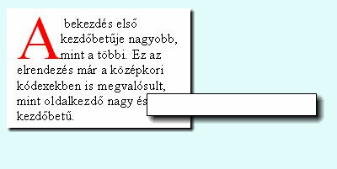
2. A Vonalzó centiméteres beosztású sáv, amelynek fehér része a margókon belül levő rész, az ún. tükör méretét jelzi. A lap szélén levő sötétebb rész a margó szélességét mutatja. Ezek segítségével beállíthatjuk a bekezdés margóit: ha az egeret a jobb vagy a bal margó pontjára visszük, a mutató kettős nyíl alakúvá válik, és lenyomott bal egérgombbal elmozdíthatjuk a margókat a kívánt helyre. A bekezdések margóit a kis háromszögek mozgatásával állíthatjuk be. Az eljárás akkor hasznos, ha az oldalmargóktól eltérő bekezdésmargót akarunk alkalmazni.

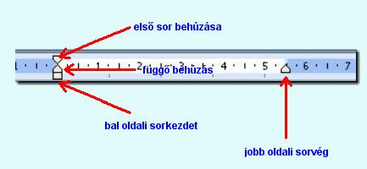
A tabulátorokat akkor használjuk, ha a szövegeket egymás alá kell igazítani. A tabulátor beállítása csak az aktuális bekezdésekre vonatkozik, és Enter megnyomásával a következő bekezdésekre is átvihető.

3. A felső vonalzó bal oldalán láthatunk egy kis kockát, amely a tabulátor típusát jelzi. Ez 4 fajta igazítási formát vehet fel, ha rákattintunk az egérrel:
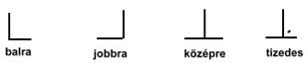

Igazítás:
Balra igazított, ha a pozíciótól jobbra íródnak a karakterek (a bal oldal lesz egyenes)
Jobbra igazított, ha a jobb oldal lesz egyenes
Középre igazított, ha a szöveg közepe lesz a tabulátorpozícióban.
Decimális: a tabulátor pozíciójába kerül a tizedesvessző.
Vonal: A pozícióba függőleges jelet helyez el.

